Đồ thị
1. DFS (Tìm kiếm theo chiều sâu): Duyệt đỉnh bằng cách đi sâu vào nhánh.
Đề bài: Tìm đường đi trong đồ thị sử dụng thuật toán DFS
Cho một đồ thị vô hướng với n đỉnh và m cạnh. Các đỉnh được đánh số từ 1 đến n. Bạn cần viết chương trình sử dụng thuật toán tìm kiếm theo chiều sâu (DFS) để kiểm tra xem có đường đi từ đỉnh S tới đỉnh F hay không, và nếu có thì in ra đường đi đó.
Yêu cầu:
INPUT:
5 4 1 4
1 2
1 3
2 4
3 5
Dòng đầu tiên chứa 4 số nguyên:
n: Số lượng đỉnh (1 ≤ n ≤ 100).
m: Số lượng cạnh trong đồ thị (0 ≤ m ≤ 100).
S: Đỉnh xuất phát.
F: Đỉnh đích.
Các dòng tiếp theo mô tả các cạnh trong đồ thị, mỗi cạnh được biểu diễn bằng 2 số nguyên u và v (1 ≤ u, v ≤ n và u ≠ v), với mỗi cặp số thể hiện một cạnh giữa đỉnh u và đỉnh v của đồ thị.
OUTPUT
1, 2, 4,
Path from 1 to 4: 4<-2<-1
Nếu không tồn tại đường đi từ S đến F, in ra:
Path from S to F not found
Nếu tồn tại đường đi, in ra đường đi từ đỉnh S đến đỉnh F theo dạng:
Path from S to F: F<-...<-S
Trong đó, các đỉnh trong đường đi được in ra lần lượt theo thứ tự từ đỉnh F ngược lại về đỉnh S.
Giải thuật duyệt sâu đệ quy
#include <bits/stdc++.h>
using namespace std;

const int MAX = 100;
bool a[MAX][MAX], Free[MAX];
int Trace[MAX], n, S, F, m;
ifstream in("DFS.INP");
ofstream out("DFS.OUT");

void DFS(int u) {
out << u << ", ";
Free[u] = false;
for (int v = 1; v <= n; v++) {
if (Free[v] && a[u][v]) {
Trace[v] = u;
DFS(v);
}
}
}

void Result() {
if (Free[F]) {
out << "\nPath from " << S << " to " << F << " not found\n";
} else {
out << "\nPath from " << S << " to " << F << ": ";
while (F != S) {
out << F << "<-";
F = Trace[F];
}
out << S << endl;
}
}

int main() {
in >> n >> m >> F >> S;
for (int i = 0; i < MAX; i++) {
for (int j = 0; j < MAX; j++) {
a[i][j] = false;
}
}
int u, v;
while (m--) {
in >> u >> v;
a[u][v] = a[v][u] = true;
}

for (int i = 1; i <= n; i++) {
Free[i] = true;
}

DFS(S);
Result();

return 0;
}
hoặc

#include <bits/stdc++.h>
using namespace std;

vector<vector<bool>> a;
vector<bool> Free;
vector<int> Trace;
int n, S, F, m;
ofstream out("DFS.OUT");
ifstream in("DFS.INP");

void DFS(int u) {
out << u << ", ";
Free[u] = false;
for (int v = 1; v <= n; v++) {
if (Free[v] && a[u][v]) {
Trace[v] = u;
DFS(v);
}
}
}

void Result() {
if (Free[F]) {
out << "\nPath from " << S << " to " << F << " not found\n";
} else {
out << "\nPath from " << S << " to " << F << ": ";
while (F != S) {
out << F << " <- ";
F = Trace[F];
}
out << S << endl;
}
}

int main() {
in >> n >> m >> F >> S;
a.assign(n + 1, vector<bool>(n + 1, false));
Free.assign(n + 1, true);
Trace.assign(n + 1, -1);
int u, v;
while (m--) {
in >> u >> v;
a[u][v] = a[v][u] = true;
}
DFS(S);
Result();
return 0;
}

Giải thuật duyệt sâu khử đệ quy

#include <bits/stdc++.h>
using namespace std;

const int MAX = 100;
bool a[MAX][MAX], Free[MAX];
int Trace[MAX], n, S, F, m;
ifstream in("DFS.INP");
ofstream out("DFS.OUT");

void DFS(int start) {
stack<int> stk;
stk.push(start);

while (!stk.empty()) {
int u = stk.top();
stk.pop();

if (!Free[u]) continue;
out << u << ", ";
Free[u] = false;

for (int v = 1; v <= n; v++) {
if (Free[v] && a[u][v]) {
Trace[v] = u;
stk.push(v);
}
}
}
}

void Result() {
if (Free[F]) {
out << "\nPath from " << S << " to " << F << " not found\n";
} else {
out << "\nPath from " << S << " to " << F << ": ";
while (F != S) {
out << F << "<-";
F = Trace[F];
}
out << S << endl;
}
}

int main() {
in >> n >> m >> F >> S;
for (int i = 0; i < MAX; i++) {
for (int j = 0; j < MAX; j++) {
a[i][j] = false;
}
}

int u, v;
while (m--) {
in >> u >> v;
a[u][v] = a[v][u] = true;
}

for (int i = 1; i <= n; i++) {
Free[i] = true;
}

DFS(S); // Bắt đầu duyệt từ đỉnh S
Result();

return 0;
}

hoặc
#include <bits/stdc++.h>
using namespace std;

vector<vector<bool>> a;
vector<bool> Free;
vector<int> Trace;
int n, S, F, m;

ifstream in("DFS.INP");
ofstream out("DFS.OUT");

void DFS(int start) {
stack<int> stk;
stk.push(start);

while (!stk.empty()) {
int u = stk.top();
stk.pop();

if (!Free[u]) continue;
out << u << ", ";
Free[u] = false;
for (int v = 1; v <= n; v++) {
if (Free[v] && a[u][v]) {
Trace[v] = u;
stk.push(v);
}
}
}
}

void Result() {
if (Free[F]) {
out << "\nPath from " << S << " to " << F << " not found\n";
} else {
out << "\nPath from " << S << " to " << F << ": ";
while (F != S) {
out << F << " <- ";
F = Trace[F];
}
out << S << endl;
}
}

int main() {
in >> n >> m >> F >> S;
a.assign(n + 1, vector<bool>(n + 1, false));
Free.assign(n + 1, true);
Trace.assign(n + 1, -1);
int u, v;
while (m--) {
in >> u >> v;
a[u][v] = a[v][u] = true;
}
DFS(S);
Result();
return 0;
}

2. BFS (Tìm kiếm theo chiều rộng): Duyệt đỉnh theo từng lớp
Giải thuật duyệt rộng sử dụng hàng đợi
#include <bits/stdc++.h>
using namespace std;

const int MAX = 100;
bool a[MAX][MAX], Free[MAX];
int n, S, F, m;
int Trace[MAX];
ifstream in("BFS.INP");
ofstream out("BFS.OUT");

void BFS(int start) {
queue<int> q;
q.push(start);
Free[start] = false;
while (!q.empty()) {
int u = q.front();
q.pop();
out << u << ", ";
for (int v = 1; v <= n; v++) {
if (Free[v] && a[u][v]) {
Trace[v] = u;
Free[v] = false;
q.push(v);
}
}
}
}

void Result() {
if (Free[F]) {
out << "\nPath from " << S << " to " << F << " not found\n";
} else {
out << "\nPath from " << S << " to " << F << ": ";
vector<int> path;
while (F != S) {
path.push_back(F);
F = Trace[F];
}
path.push_back(S);
for (int i = path.size() - 1; i >= 0; i--) {
out << path[i];
if (i > 0) out << "<-";
}
out << endl;
}
}

int main() {
in >> n >> m >> F >> S;
for (int i = 0; i < MAX; i++) {
for (int j = 0; j < MAX; j++) {
a[i][j] = false;
}
}

int u, v;
while (m--) {
in >> u >> v;
a[u][v] = a[v][u] = true;
}

for (int i = 1; i <= n; i++) {
Free[i] = true;
}

BFS(S); // Gọi hàm BFS với tham số S
Result();

return 0;
}

hoặc

#include <bits/stdc++.h>
using namespace std;

vector<vector<bool>> a;
vector<bool> Free;
vector<int> Trace;
int n, S, F, m;
ifstream in("BFS.INP");
ofstream out("BFS.OUT");

void BFS(int start) {
queue<int> q;
q.push(start);
Free[start] = false;
while (!q.empty()) {
int u = q.front();
q.pop();
out << u << ", ";
for (int v = 1; v <= n; v++) {
if (Free[v] && a[u][v]) {
Trace[v] = u;
Free[v] = false;
q.push(v);
}
}
}
}

void Result() {
if (Free[F]) {
out << "\nPath from " << S << " to " << F << " not found\n";
} else {
out << "\nPath from " << S << " to " << F << ": ";
int temp = F;
while (temp != S) {
out << temp << "<-";
temp = Trace[temp];
}
out << S << endl;
}
}

int main() {
in >> n >> m >> F >> S;
a.assign(n + 1, vector<bool>(n + 1, false));
Free.assign(n + 1, true);
Trace.assign(n + 1, -1);
int u, v;
while (m--) {
in >> u >> v;
a[u][v] = a[v][u] = true;
}
BFS(S);
Result();
return 0;
}

3. Tính liên thông của đồ thị
Tính liên thông của một đồ thị thể hiện khả năng đi từ một đỉnh bất kỳ đến tất cả các đỉnh khác trong đồ thị bằng một hoặc nhiều cạnh.
Input:
Dòng đầu tiên chứa hai số nguyên n và m. m dòng tiếp theo, mỗi dòng chứa hai số nguyên uuu và vvv đại diện cho một cạnh nối hai đỉnh u và v.
Output:
- Ghi ra "YES" nếu đồ thị liên thông.
- Ghi ra "NO" nếu đồ thị không liên thông.

INPUT:
6 5
1 2
2 3
3 4
4 5
5 6
OUTPUT
YES

INPUT
6 3
1 2
3 4
5 6
Output:
NO

#include <bits/stdc++.h>
using namespace std;

const int MAX = 100;
bool a[MAX][MAX], Free[MAX];
int n, m; // Số đỉnh và số cạnh
ifstream in("LT.INP");
ofstream out("LT.OUT");

void DFS(int start) {
stack<int> st;
st.push(start);
Free[start] = false;

while (!st.empty()) {
int u = st.top();
st.pop();

for (int v = 1; v <= n; v++) {
if (Free[v] && a[u][v]) {
Free[v] = false;
st.push(v);
}
}
}
}

void CheckLT() {
DFS(1); // Bắt đầu duyệt từ đỉnh 1
bool connected = true;
for (int i = 1; i <= n; i++) {
if (Free[i]) {
connected = false;
break;
}
}
if (connected) {
out << "YES\n";
} else {
out << "NO\n";
}
}

int main() {
in >> n >> m;
for (int i = 0; i < MAX; i++) {
for (int j = 0; j < MAX; j++) {
a[i][j] = false;
}
}
int u, v;
while (m--) {
in >> u >> v;
a[u][v] = a[v][u] = true;
}

for (int i = 1; i <= n; i++) {
Free[i] = true;
}

CheckLT();

return 0;
}

Hoặc
#include <bits/stdc++.h>
using namespace std;

vector<vector<bool>> a;
vector<bool> Free;
int n, m;
ifstream in("LT.INP");
ofstream out("LT.OUT");

void DFS(int start) {
stack<int> st;
st.push(start);
Free[start] = false;

while (!st.empty()) {
int u = st.top();
st.pop();

for (int v = 1; v <= n; v++) {
if (Free[v] && a[u][v]) {
Free[v] = false;
st.push(v);
}
}
}
}

void CheckLT() {
DFS(1);
bool connected = true;
for (int i = 1; i <= n; i++) {
if (Free[i]) {
connected = false;
break;
}
}
if (connected) {
out << "YES\n";
} else {
out << "NO\n";
}
}

int main() {
in >> n >> m;
a.resize(n + 1, vector<bool>(n + 1, false));
Free.resize(n + 1, true);
int u, v;
while (m--) {
in >> u >> v;
a[u][v] = a[v][u] = true;
}
CheckLT();
return 0;
}

3. Dijkstra: Tìm đường ngắn nhất từ đỉnh nguồn trong đồ thị trọng số không âm.
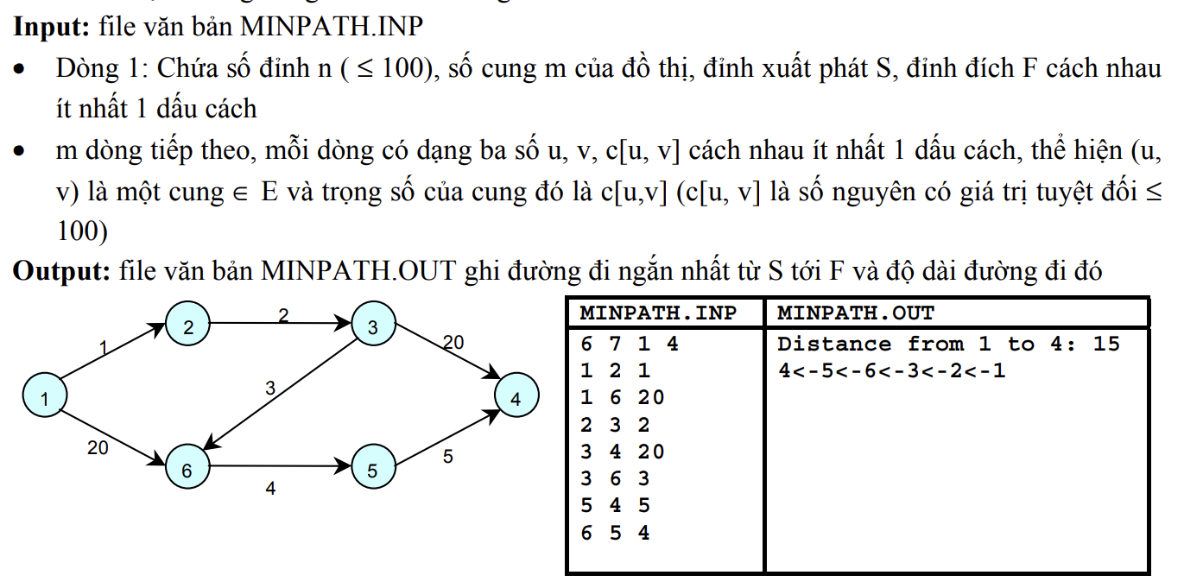
#include <bits/stdc++.h>
using namespace std;
ifstream in("MINPATH.INP");
ofstream out("MINPATH.OUT");
int n, m, S, F;
vector<vector<int>> a; // Ma trận kề
vector<int> d; // d[i]: khoảng cách ngắn nhất từ S đến i
vector<int> Trace; // Lưu vết đường đi
vector<bool> Free; // Đánh dấu đã duyệt hay chưa
void Dijkstra() {
while (true) {
int u = -1;
int minDist = INT_MAX;
// Tìm đỉnh chưa thăm có khoảng cách ngắn nhất
for (int i = 1; i <= n; i++) {
if (Free[i] && d[i] < minDist) {
minDist = d[i];
u = i;
}
}
// Nếu không tìm thấy đỉnh hoặc đã đến đỉnh cuối
if (u == -1 || u == F) {
break;
}
// Đánh dấu đỉnh đã thăm
Free[u] = false;
// Cập nhật khoảng cách đến các đỉnh lân cận
for (int v = 1; v <= n; v++) {
if (Free[v] && a[u][v] != INT_MAX && d[u] + a[u][v] < d[v]) {
d[v] = d[u] + a[u][v];
Trace[v] = u;
}
}
}
}
void Result() {
if (!Free[F]) {
out << "Path from " << S << " to " << F << " not found";
} else {
out<< "Distance from " << S << " to " << F << " : "<<d[F] << endl;
int tam = F;
while (tam != S) {
out << tam << "<-";
tam = Trace[tam];
}
out << S;
}
}
int main() {
in >> n >> m >> S >> F;
a.assign(n + 1, vector<int>(n + 1, INT_MAX));
d.assign(n + 1, INT_MAX);
Trace.assign(n + 1, -1);
Free.assign(n + 1, true);
while (m--) {
int u, v, w;
in >> u >> v >> w;
a[u][v] = w;
}
d[S] = 0; // Khoảng cách từ S đến chính nó = 0
Dijkstra();
Result();
in.close();
out.close();
return 0;
}
4. Bellman-Ford: Tìm đường ngắn nhất trong đồ thị có trọng số âm.
Bài toán: Trong một thành phố, có nhiều khu vực được kết nối với nhau bằng các con đường. Mỗi con đường có một chi phí di chuyển riêng. Một số con đường có thể giúp tiết kiệm chi phí khi di chuyển.
Nhiệm vụ của bạn là tìm ra chi phí thấp nhất để di chuyển từ một khu vực bắt đầu đến một khu vực kết thúc.
Định dạng file đầu vào và đầu ra
File | Định dạng | Ví dụ
MINPATH.INP | n m S F  u1 v1 a1  u2 v2 a2  ...  um vm am | 4 5 1 4  1 2 2  1 3 4  2 3 -3  2 4 3  3 4 2
MINPATH.OU | chi phí thấp nhất và đường đi hoặc “Path S to F not found” nếu không thể đến được | Distance from 1 to 4 : 1  4<-3<-2<-1
#include <bits/stdc++.h>
using namespace std;
ifstream in("MINPATH.INP");
ofstream out("MINPATH.OUT");
int n, m, S, F;
vector<vector<int>> a;
vector<int> d;
vector<int> Trace;
void FordBellman() {
int dem=0;
bool stop;
do{
stop=true;
for(int u=1;u<=n;u++){
for(int v=1;v<=n;v++){
if(a[u][v]!=INT_MAX && d[u]!=INT_MAX){
if(d[u]+a[u][v]<d[v]){
d[v]=d[u]+a[u][v];
Trace[v]=u;
stop=false;
}
}
}
}
dem++;
} while(stop && dem==n-1);
}
void Result() {
if (d[F] == INT_MAX) {
out << "Path from " << S << " to " << F << " not found";
} else {
out<< "Distance from " << S << " to " << F << " : "<<d[F] << endl;
int tam = F;
while (tam != S) {
out << tam << "<-";
tam = Trace[tam];
}
out << S;
}
}
int main() {
in >> n >> m >> S >> F;
a.assign(n + 1, vector<int>(n + 1, INT_MAX));
d.assign(n + 1, INT_MAX);
Trace.assign(n + 1, S);
for (int i = 1; i <= n; i++) a[i][i] = 0;
while (m--) {
int u, v, w;
in >> u >> v >> w;
a[u][v] = w;
}
d[S] = 0;
FordBellman();
Result();
in.close();
out.close();
return 0;
}
5. Prim: Tìm cây khung nhỏ nhất trong đồ thị liên thông, trọng số.
Cây khung nhỏ nhất là một cây con của đồ thị vô hướng và liên thông, sao cho:
- Nó kết nối tất cả các đỉnh của đồ thị.
- Tổng trọng số các cạnh trong cây là nhỏ nhất có thể.
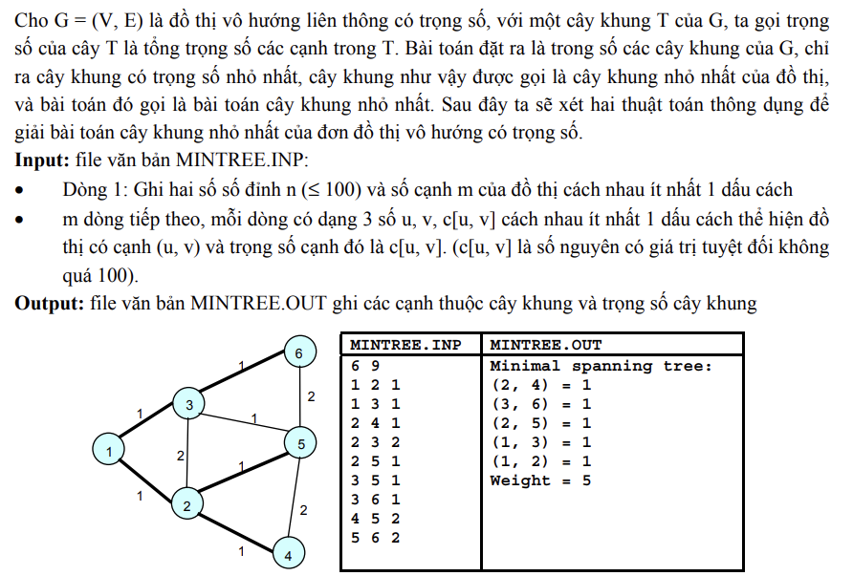

Ý tưởng chính:
B1. Chọn một đỉnh bắt đầu, gán vào tập T, và khởi tạo nhãn khoảng cách của nó là 0, các đỉnh còn lại là vô cùng.
B2. Trong khi tập T chưa chứa tất cả các đỉnh:
a. Chọn đỉnh có nhãn khoảng cách nhỏ nhất và chưa được kết nạp vào T.
b. Thêm đỉnh này vào cây khung và cập nhật nhãn khoảng cách của các đỉnh kề nó nếu có cạnh nhỏ hơn.
B3. Nếu không còn đỉnh nào có thể thêm vào T (đồ thị không liên thông), kết thúc.
B4. In các cạnh trong cây khung và trọng số của nó.
#include <bits/stdc++.h>
using namespace std;
ifstream in("PRIM.INP");
ofstream out("PRIM.OUT");
int n, m, total = 0;
vector<vector<int>> a;
vector<bool> Free;
vector<pair<int, int>> result;
void Prim() {
Free[1] = false;
int dem = 0;
while (dem < n - 1) {
int u = -1, v = -1, minC = INT_MAX;
// Tìm cạnh nhỏ nhất giữa tập đã chọn và tập chưa chọn
for (int i = 1; i <= n; i++) {
if (!Free[i]) { // Đỉnh đã thuộc tập
for (int j = 1; j <= n; j++) {
if (Free[j] && a[i][j] < minC) {
u = i;
v = j;
minC = a[i][j];
}
}
}
}
// Nếu không tìm được cạnh, báo lỗi và thoát
if (u == -1 || v == -1) return;
// Thêm cạnh vào cây khung nhỏ nhất
total += a[u][v];
result.push_back({u, v});
Free[v] = false;
dem++;
}
}
void Result() {
if (result.size() != n - 1) {
out << "Do thi khong lien thong";
return;
}
for (auto item : result) {
int u = item.first, v = item.second;
out << "(" << u << ", " << v << ")=" << a[u][v] << endl;
}
out << "weight: " << total << endl;
}

int main() {
in >> n >> m;
a.assign(n + 1, vector<int>(n + 1, INT_MAX));
Free.assign(n + 1, true);
for (int i = 0; i < m; i++) {
int u, v, w;
in >> u >> v >> w;
a[u][v] = a[v][u] = w;
}
Prim();
Result();
in.close();
out.close();
return 0;
}
6. Ford-Fulkerson: Tìm luồng cực đại từ nguồn đến đích trong mạng.
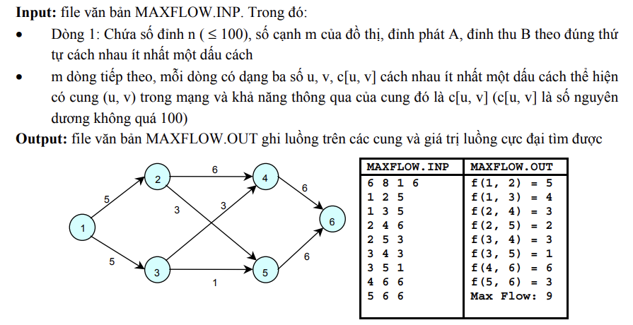
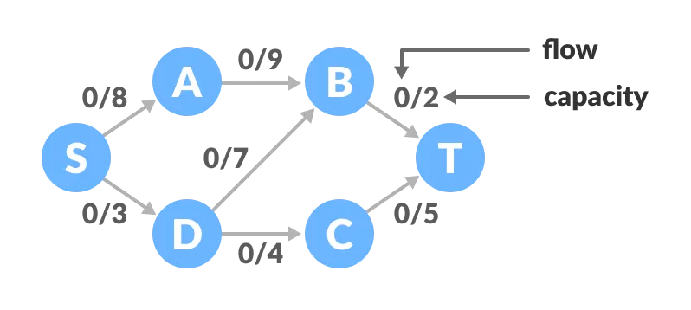
#include <bits/stdc++.h>
using namespace std;
ifstream in("MAXFLOW.INP");
ofstream out("MAXFLOW.OUT");
int n, m, S, F;
vector<vector<int>> Cap, Flow;
vector<int> Trace;

bool BFS(int start) {
Trace.assign(n + 1, -1);
queue<int> q;
q.push(start);
while (!q.empty()) {
int u = q.front();
q.pop();
for (int v = 1; v <= n; v++) {
if (Trace[v] == -1 && Cap[u][v] > Flow[u][v]) {
Trace[v] = u;
if (v == F) return true;
q.push(v);
}
}
}
return false;
}
void maxflow() {
while (BFS(S)) {
int minCap = INT_MAX;
// Tìm giá trị dòng chảy nhỏ nhất trên đường tăng
for (int v = F; v != S; v = Trace[v]) {
int u = Trace[v];
minCap = min(minCap, Cap[u][v] - Flow[u][v]);
}
// Cập nhật luồng dọc theo đường tăng
for (int v = F; v != S; v = Trace[v]) {
int u = Trace[v];
Flow[u][v] += minCap;
Flow[v][u] -= minCap;
}
}
}
void Result() {
int res = 0;
for (int i = 1; i <= n; i++) {
res += Flow[S][i];
for(int j = 1; j <= n; j++) {
if (Flow[i][j] > 0) {
out << "f(" << i << "," << j << ") = " << Flow[i][j] << endl;
}
}
}
out << "Max flow: "<< res;
}
int main() {
in >> n >> m >> S >> F;
Cap.assign(n + 1, vector<int>(n + 1, 0));
Flow.assign(n + 1, vector<int>(n + 1, 0));
while (m--) {
int u, v, w;
in >> u >> v >> w;
Cap[u][v] += w; // Hỗ trợ các cạnh song song
}
maxflow();
Result();
in.close();
out.close();
return 0;
}

